INDICE
- INTRODUZIONE
- DIGESTIONE ANAEROBICA
  - Micro-organismi
  - Fasi principali
  - Influenza temperatura
  - Influenza ph
  - Suddivisione per percentuale materiale secco
  - Prodotti secondari
    - Digestato
    - Acque reflue
- TECNOLOGIE ATTUALI
  - Discorso generale ( da sistemare)
  - Usi biogas
  - Usi digestato
  - Usi acque reflue
- MBGC
  - Struttura
  - Funzionamento
    - Fase liquida
    - Fase gassosa
  - Modello matematico
- CONCLUSIONI
- BIBLIOGRAFIA
- RENDERING

Introduzione
L’esistenza dei microorganismi è l’elemento base di ogni processo di fermentazione. Nel 1810 Gay-Lussac formulò l’equazione che caratterizza la fermentazione alcolica, mentre Pasteur dimostrò solamente nel 1855 la profondità della correlazione tra i microorganismi e la fermentazione stessa.
In verità l’utilizzo, seppur inconsapevole, della fermentazione ha radici storiche antichissime che risalgono sino all’epoca delle antiche popolazioni egizie che salificavano il pane con l’utilizzo del lievito. Allo stesso tempo i sumeri usavano questo processo per creare delle prime bevande alcoliche simili alla birra, ma nacque con Pasteur la consapevolezza delle funzioni della fermentazione.
Grazie a questa convinzione arriva, per la prima volta, nei grandi sistemi tecnici dell’industria, l’utilizzo dei microorganismi e viene coniato il concetto di fermentazione. Intorno al 1900 si assiste alla nascita dei primi impianti di scarico di acqua biologica in più centri industriali europei. I primi ad utilizzare il biogas furono i tedeschi, intorno al 1922, che riproducono in scala tecnica le conoscenze accumulate, ma con l’arrivo sul mercato del petrolio a costi bassissimi le cose cambiarono. Intorno al 1950 la concorrenza offerta dal basso prezzo del petrolio lascia che il biogas, e le annesse tecnologie, finiscano nel dimenticatoio.
Solo dopo il 1970, con la crisi petrolifera, il mondo ritrovò nuovamente interesse nella tecnologia che rappresentava il biogas. Solo in Germania, intorno al 1983, si arrivò ad avere fino a 100 impianti attivi. Ad oggi si ha la consapevolezza che la produzione di energia da fonti rinnovabili è di fondamentale importanza per la riduzione di emissioni di gas serra. L’impiego di biomassa infatti possiede il vantaggio fondamentale di produrre CO2 neutro, in quanto viene rilasciata solo la parte positiva del monossido di carbonio.
La possibilità di un impiego più promettente per il biogas in fututro è dato dalle tecnologie che sfruttano la digestione anerobica per produrlo.
La digestione anaerobica (AD ) per la produzione di biogas potrebbe sostituire, per la fornitura di energia, i combustibili fossili e ridurre l’impatto ambientale , fornendo un combustibile pulito da materie prime rinnovabili , quali le colture energetiche, frazioni organiche dei rifiuti solidi urbani e rifiuti agro-industriali.
[ D.P. Chynoweth; Renewable methane from anaerobic digestion of biomass; 2001]
Ma ciò che rende gli impianti di biogas, e quindi la digestione anaerobica, migliori rispetto ad altre strutture in grado di fornire energia rinnovabile è la capacità di poter controllare e raccogliere materiale organico di scarto e, allo stesso tempo, produrre energia, fertilizzante e acqua.
Considerando il progressivo aumento di rifiuti in tutto il globo, diventa ormai una necessità, non più solo un’occasione, controllare l’afflusso di rifiuti e migliorare la produzione di biogas.
[Technical–economical analysis of the Saveh biogas power plan; Giti Taleghani; 2004]

Sostenibilità è quindi diventato un punto cruciale di ogni progetto nato nell’ultimo decennio: si tende a creare strutture che abbiano un impatto minore sulla natura e che abbiano quindi un costo di manutenzione minore. Si tende a risparmiare cercando di massimizzare il prodotto ottenuto ed è in questo tipo di contesto che è divenuto indispensabile parlare di biogas e, di conseguenza, di digestione anaerobica. Possiamo notare però, come le attuali tecnologie per la produzione di biogas siano essenzialmente di dimensioni troppo rilevanti e di conseguenza dipendenti da un apporto elevato di biomassa per essere mantenute in funzione.
Queste caratteristiche rendono gli impianti per la generazione di biogas relegati in poche situazioni e non alla portata di tutti.
Durante la mia trattazione verrà proposta una soluzione di facile d’uso e di modeste dimensioni, quindi con un dipendenza minore da un grosso e continuo afflusso di biomassa.
Con il proseguimento della trattazione, allo scopo di esporre al meglio questa nuova soluzione, verranno prima analizzati i processi che caratterizzano la digestione anaerobica e in seguito l’attuale stato dell’arte. In questo modo il lettore dovrebbe poter apprezzare al meglio le scelte attuate nella caratterizzazione dell’impianto di biogas.

La digestione anaerobica

La digestione anaerobica è il processo fondamentale che si pone alla base della produzione del così detto biogas.

Consiste nella degradazione di materiale organico da parte di micro-organismi in regime di anaerobiosi, cioè in totale assenza di ossigeno. E’ un processo simile al compostaggio che avviene però in regime aerobico: in presenza di ossigeno.
Il ciclo di produzione del biogas rappresenta un sistema integrato di produzione di energia rinnovabile, l'utilizzo delle risorse , il trattamento dei rifiuti organici e il riciclaggio dei nutrienti e ridistribuzione, genera intrinsecamente benefici agricoli e ambientali, come elencato di seguito:
- Produzione di energia rinnovabile.
- Riciclaggio dei rifiuti poco costoso e salutare per l’ambiente.
- Meno emissioni di gas a effetto serra
- Riduzione degli agenti patogeni attraverso servizi igienico-sanitari.
[J.B. Holm-Nielse, T. Al Seadi, P. Oleskowicz-Popiel; The future of anaerobic digestion and biogas utilization;
Elsevier scienze ltd; 2009 ]
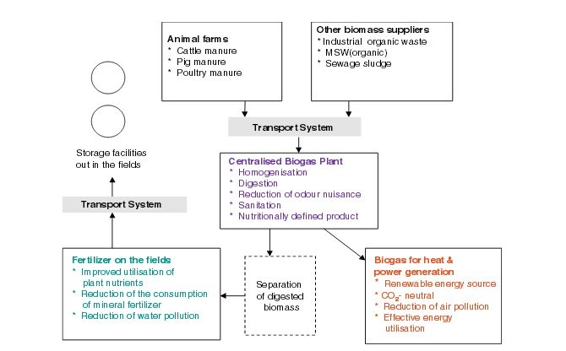

In figura: rappresentazione schematica delle fasi di lavorazione.
Micro-organismi

I micro-organismi che compiono la digestione anerobica possono essere classificati in base alla loro tolleranza dell’ossigeno:

- Anaerobi obbligati, sono il gruppo non in grado di resistere a normali concentrazioni delle molecola ossigeno O₂ ;
- Anaerobi facoltativi, sono il gruppo di micro-organismi che crescerebbe meglio in presenza della molecola di ossigeno, ma ne tollerano anche l’assenza;
- Microaerofili, sono organismi in grado di utilizzare l’ossigeno ma solo in concentrazioni ridotte;
- Aerotolleranti, sono un ultimo tipo di organismo che non è in grado di utilizzare l’ossigeno per il proprio metabolismo, ma riesce comunque a crescere in presenza della sua molecola.

Questi diversi tipi di micro-organismi anaerobici, a causa della loro differente sopportazione dell’ossigeno, si pongono a differenti quote nella melma in digestione: gli anaerobi obbligati si nascondono sul fondo per evitare contatti con la molecola O₂ , gli anaerobi facoltativi, così come gli organismi aerotolleranti, si distribuiscono su tutto il composto raccogliendosi in maggioranza lungo la superficie e infine gli organismi microaerofili si pongono ad un quota ideale per ricevere solo il quantitativo di ossigeno non tossico per la propria sopravvivenza.
Dal punto di vista microbiologico, la degradazione anaerobica di materia organica in metano, e certi sottoprodotti, è un processo complesso, in più passaggi, di interazioni metaboliche eseguite da comunità microbiologiche ben organizzate. Di conseguenza, una varietà di microorganismi coesistono nei digestori anaerobici. Anche quando viene utilizzato una sola tipologia di substrato, la loro attività concentrata è necessaria per un corretta conversione della materia.
[ Michael Schön; Numerical Modelling of Anaerobic Digestion Processes in Agricultural Biogas Plants
BoD – Books on Demand, 2010]

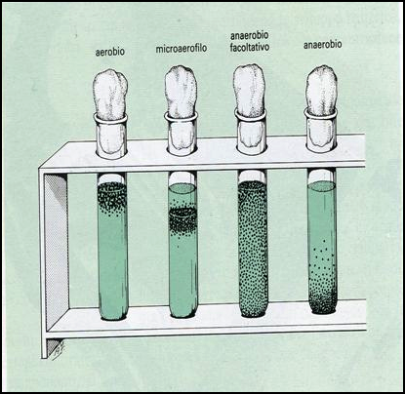
In figura: esempio del comportamento delle differenti tipologie di microorganismi.

Il processo di digestione anaerobica causa una serie di trasformazioni nel materiale organico che libera, alla fine del processo, del materiale lavorato e una serie di gas: rispettivamente il digestato e il biogas.

Fasi principali della digestione anaerobica

La fermentazione per ottenere biogas è un processo piuttosto complesso che può essere suddiviso essenzialmente in quattro differenti fasi :
[ Michael Schön; Numerical Modelling of Anaerobic Digestion Processes in Agricultural Biogas Plants
BoD – Books on Demand, 2010]

- Fase idrolitica ( hydrolysis );
- Fase acida ( acidogenesis );
- Fase acetica (acetogenesis/dehydrogenation );
- Fase metanigena ( methanation );

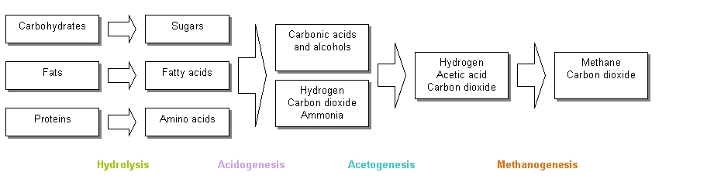

In figura: percorso di una digestione anaerobica con elementi coinvolti.

Le singole fasi sono portate avanti da differenti gruppi di microorganismi che hanno tra loro un rapporto sintrofico mentre, allo stesso tempo, hanno differenti esigenze sull’ambiente.

La prima fase consiste nella liquefazione del substrato: i composti organici più complessi, vengono attaccati da enzimi contenenti batteri, per poi essere scissi in composti organici più semplici. In questa fase si può parlare di idrolisi dato che le sostanze vengono disciolte in presenza di acqua. L’idrolisi e la fermentazione dei micro-organismi sono la prima causa dell’attacco ai polimeri e ai monomeri e producono prevalentemente acetato, idrogeno e una grande varietà di acidi volatili grassi come il “propionate” e il “butyrate”.
I micro-organismi di origine idrolitica espellono enzimi idrolitici, ad esempio, cellulasi, cellobiase, xilanasi, amylase , lipasi e la proteasi. Un complesso gruppo di microrganismi partecipa all’idrolisi e alla fermentazione di materiale organico.
[ Peter Weiland; Biogas production: current state and perspectives;
Appl Microbiol Biotechnol. 2010]

Nella seconda fase, comunemente chiamata fase acida, il prodotto ottenuto dall’idrolisi della precedente fase ( tra cui troviamo acqua, ammoniaca e sostanze acide) viene attaccata da batteri che finiscono per formare acidi grassi. Il comportamento delle varie parti in gioco dipende dalla concentrazione delle sostanze elementari del nostro composto: più quest’ultima è bassa e più si avrà formazione di acetato. Durante questo processo si viene a creare il 20% degli acidi acetici complessivi.
L’accumulo di idrogeno può inibire il metabolismo dei batteri acetogeni. E’ quindi di fondamentale importanza il mantenimento di un basso livello di idrogeno per la buona riuscita dell’acetogenesi e per la salvaguardia dei batteri produttori di H2.
Molti dei batteri sono strettamente anaerobici come, ad esempio i “Bacteriocides”, “Clostridia” , “Bifidobacteria ”. Inoltre partecipano facoltativamente anche altri tipologie di batteri anaerobi come gli “Streptococci” o gli “Enterobacteriaceae”.
[ Peter Weiland; Biogas production: current state and perspectives;
Appl Microbiol Biotechnol. 2010]

La terza fase, quella acetica (acetogenesi), è caratterizzata da un nuovo gruppo di batteri in grado di attaccare gli acidi organici e alcolici per ottenere acidi acetosi, monossido di carbonio e infine acqua. I prodotti ottenuti da questa “trasformazione” sono particolarmente importanti perché fungono da substrato per i micro-organismi metanigeni. In questa fase l’aumento della percentuale di acqua ostacola la formazione dei batteri acetogeni e questo si ripercuote sulla formazione del substrato utile per i micro-organismi metanigeni. Quest’ultimi riconosco l’importanza della vita dei batteri e quindi utilizzano l’idrogeno presente nell’acqua per formare metano creando in questo modo condizioni favorevoli alla loro sopravvivenza creando un rapporto di simbiosi tra le due tipologie di organismi.
[ Peter Weiland; Biogas production: current state and perspectives;
Appl Microbiol Biotechnol. 2010]

La quarta e ultima fase è la fase metanigena (metanogenesi): quella caratterizzata dalla maggior produzione di metano. I micro-organismi formati in precedenza trasformano i prodotti del composto ottenuto dalle precedenti trasformazioni per creare metano, monossido di carbonio e una miscela di altri gas. La formazione di questi ultimi elementi può avvenire essenzialmente in due modi: attraverso la metanogenesi di batteri idrogenotrofi, oppure attraverso la dismutazione anaerobica dell’acido acetico. Buona parte del metano prodotto proviene dalla seconda delle due trasformazioni. Il metano può essere considerato il prodotto ultimo del ciclo e, in quanto tale, non reagente all’interno del processo.
[ Peter Weiland; Biogas production: current state and perspectives;
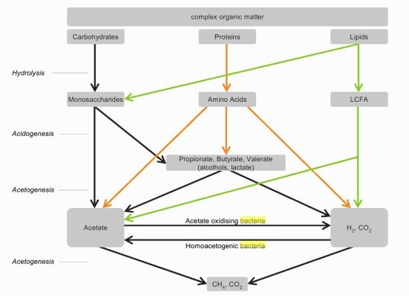
Appl Microbiol Biotechnol. 2010]

In figura: fasi principali e percorso di una digestione anaerobica

Questi batteri sono strettamente anaerobi e richiedono un basso livello di ossidoriduzione per crescere rispetto alla maggior parte degli altri batteri anaerobi esistenti. Inoltre poche specie di batteri sono i grado di convertire gli acetati in CH4 e CO2 , ad esempio: Methanosarcina barkeri, Metanono-coccus mazei, and Methanotrix soehngen, mentre invece tutti i batteri anaerobi sono in grado di degradare l’idrogeno per formare metano.
[ Peter Weiland; Biogas production: current state and perspectives;
Appl Microbiol Biotechnol. 2010]

Influenza della temperatura

Al variare della temperatura cambia il “regime“ della digestione: in genere all’aumentare della temperatura diminuisce il tempo di lavorazione.

Quando, per tutto il processo della digestione, la temperatura è tenuta a circa 35°C la digestione viene definita a regime mesofilo e il tempo di resilienza è tra 14-30 giorni.

Quando la temperatura e tenuta circa a 55°C la digestione è a regime termofilo e il tempo di resilienza sarà tra 14-16 giorni. I batteri caratterizzanti questo regime hanno un tasso di crescita piuttosto elevato.

Con impianti molto semplici è possibile anche lavorare in regime criofilo tenendo la temperatura tra 10-15°C. In quest’ultimo caso il tempo di resilienza in impianto sarà necessariamente superiore ai 30 giorni.
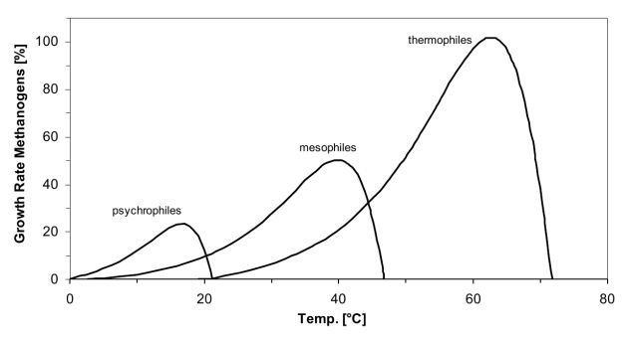
In figura: crescita relativa di microorganismi metanigeni criofilo, mesofilo, termofilo

Qualsiasi sia il regime a cui avviene la digestione anaerobica è importante che non ci siano fluttuazioni nella temperatura, per non avere produzioni negative di biogas.
Il processo termofilo è più sensibile alla variazioni di temperatura, mentre i batteri mesofili sono in grado di tollerare sbalzi di +/- 3 °C

Influenza del PH

Il pH è definito come il cologaritmo decimale della concentrazione degli ioni idrogeno H+. Rappresenta un’importante caratteristica, dato che colpisce l’equilibrio tra molte specie chimiche.
La crescita ottimale dei gruppi di microorganismi coinvolti nella degradazione anaerobica è strettamente legata al pH, quest’ultimo ha un forte impatto sull’attività degli enzimi nei microorganismi, attività che è un prerequisito per la digestione anaerobica.

L’attività raggiunge il suo massimo quando anche il valore del pH è ottimale, cioè in un intervallo preciso di valori, variabili in base alla tipologia di microorganismi coinvolti. Per i microorganismi metanigeni questo intervallo di valori e piuttosto stretto e varia da 8.5 a 5, è maggiore per i microorganismi acidogeni dove oscilla tra 4 e 8, mentre per i microorganismi acetogeni il valore ottimale oscilla intorno al valore 7.

[ Michael Schön; Numerical Modelling of Anaerobic Digestion Processes in Agricultural Biogas Plants
BoD – Books on Demand, 2010]
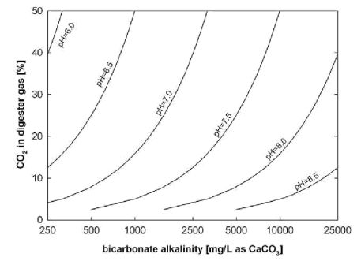

In figura: effetto del pH, a temperatura t=35°C, sulla relazione tra fase liquida ( bicarbonate alkalinity), e fase gassosa ( CO2 )

Alcuni esempi di potenziali metanigeni di varie tipologie di substrati:

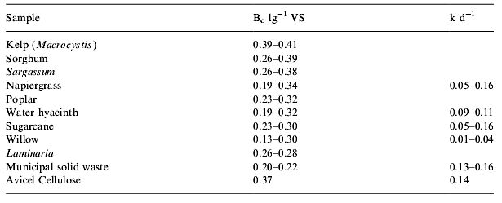

In generale, al termine della digestione, il biogas ottenuto è in composto da: 50-80% di metano, 15-45% di anidride carbonica, 5% di altri gas come il solfuro di idrogeno (o idrogeno solforato).

Suddivisione per percentuale materiale secco

E’ possibile suddividere la digestione anaerobica in diverse tipologie di classi. Per il tipo di lavorazione che andremo a fare è importante nominarne in particolare due :
- Digestione a secco: il composto di biomassa in digestione ha un contenuto materiale secco superiore al 20%.
- Digestione a umido: il composto di biomassa in digestione ha un contenuto di materiale secco inferiore al 20%.
Processi con valori intermedi sono meno comuni ma vengono comunque impiegati, per semplicità questo tipo di digestioni vengono chiamate a semi-secco.
Il materiale secco viene definito con il termine “solido volatile” (SV) e non rappresenta la quantità di materia organica del composto. La materia organica viene chiamata “solidi totali” ed è presente, di norma, in percentuale del 80% all’interno del SV. Il restante 20% dei solidi volatili sono Sali di varie tipologie.

Prodotti secondari al Biogas

Al termine della digestione anaerobica, oltre al biogas, abbiamo principalmente altri due prodotti, la parte non più ulteriormente lavorabile del substrato: il digestato e le acque reflue.

Il digestato
Il digestato è uno dei residui della digestione anaerobica, durante quest’ultima la materia organica che viene degradata varia tra il 40 % e il 95%, e viene usato prevalentemente come fertilizzante. E’ stato affermato che il digestato contiene sostanze bioattive , come fitormoni ( es gibberelline , acido indolacetico ) , acidi nucleici, monosaccaridi, aminoacidi liberi, vitamine e acido fulvico, con il potenziale per promuovere la crescita degli impianti e per aumentare la tolleranza allo stress biotico e abiotico. Il digestato ha contenuti più elevati di acido indolacetico che la materia prima originale . Questo aumento può essere spiegato solo da una sintesi microbica durante il processo di digestione.

Acque Reflue
E’ l’ultimo elemento dell’output della digestione anaerobica. Trova un parte della sua origine nell’umidità che il substrato possiede al momento dell’inizio dell’idrolisi, mentre un’altra parte di acque reflue viene prodotta dalle reazioni microbiche avvenute all’interno del digestore.
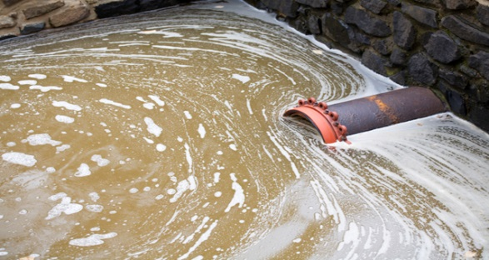
In figura: acque reflue

Non sono idonee ad un uso diretto a causa dell’alto livello di sostanze organiche, e inorganiche, pericolose per la salute e l’ambiente. Per questo motivo non è possibile reimmettere nell’ambiente questo tipo di acque, senza averle ulteriormente lavorate, dato che andrebbero a ledere gli equilibri dell’ecosistema.
Il tenore di sostanze biodegradibili, e di conseguenza la loro capacità di inquinare, viene in genere misurato attraverso due differenti criteri:
- BOD: biochemical oxygen demand, cioè una misura della quantità di O2 che viene consumata in un determinato lasso di tempo da microorganismi aerobi. Per convenzione viene considerato un intervallo di tempo di 5 giorni a una temperatura di 20°C, prendendo in esame un litro di acqua ;
- COD: chemical oxygen demand, rappresenta la quantità di ossigeno necessaria per completare l’operazione di ossidazione del materiale organico o non presente nel liquido ;
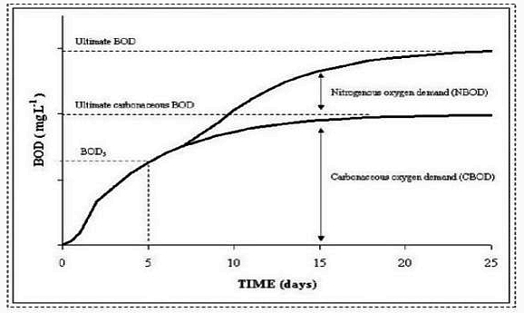
[ENVIRONMENTAL AND ECOLOGICAL CHEMISTRY – Vol. II – Biochemical Oxygen Demand- Michael R. Penn, James J. Pauer, James R. Mihelcic ]

In figura: rappresentazione teorica dell’andamento della curva BOD all’aumentare del tempo.
TECNOLOGIE ATTUALI (stato dell’arte attuale)

Per la produzione del biogas attualmente vengono utilizzati diversi tipi di sistemi che sfruttano in maniere diversa, più o meno efficiente, la digestione anaerobica. Tutti questi tipi di struttura hanno quindi sistemi di funzionamento, in linea di massima, piuttosto simili.

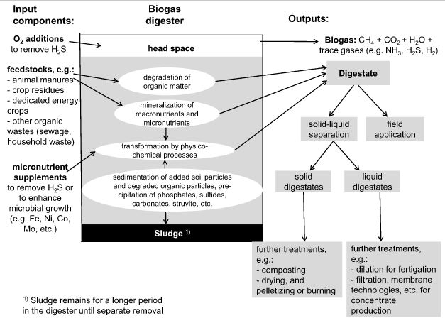
Un impianto di biogas è una complessa installazione di una varietà di elementi la cui struttura dipende in larga misura dalla quantità e dalla qualità delle materie prime trattate. Esistono diverse tipologie di substrati che possono essere digeriti negli impianti, quindi ci sono varie tecnologie, diversi tipi di costruzioni e sistemi di funzionamento per trattare le diverse materie prime. E’ inoltre piuttosto importante notare che, a seconda del tipo, delle dimensioni e delle condizioni operative di ciascun impianto, esistono diverse tecnologie connesse per il trattamento, lo stoccaggio e l'utilizzo del biogas. Gli stessi aspetti riguardano lo stoccaggio e l'utilizzo del digestato.
In un comune impianto di biogas il processo produttivo prevede diverse fasi:

- trasporto, stoccaggio ed eventuale pretrattamento delle materie prime;
- produzione di biogas attraverso la digestione anaerobica;
- stoccaggio del digestato, eventuale trattamento e utilizzo agronomico;
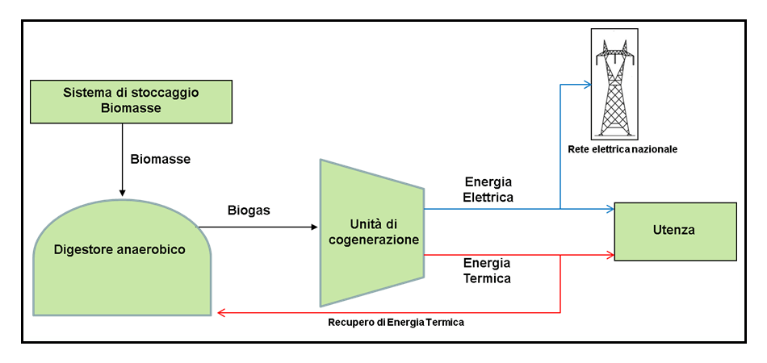
- stoccaggio del biogas, trattamento e utilizzo.

L’unità fondamentale di un impianto di generazione di biogas è il così detto digestore : una vasca, connessa ad una serie di altri componenti, di dimensioni variabili nella quale avviene la digestione.
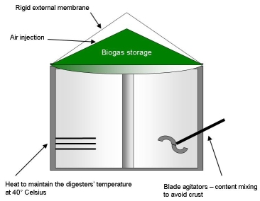
In figura: schematizzazione di un digestore.

Durante la prima fase vengono coinvolti, tra gli strumenti all’interno del sistema: la vasca di stoccaggio dei liquami, l’indotto di ricezione/raccolta di eventuali co-prodotti pompabili, un sistema di igienizzazione, quando sembra necessario, un sistema di stoccaggio e uno di alimentazione dei substrati solidi.

Inoltre le successive fasi della produzione comprendono:

- Produzione di biogas nel digestore, durante questa seconda fase la principale unità coinvolta è la vasca del digestore;
- Stoccaggio del digestato per un suo possibile utilizzo come fertilizzante;
- Produzione del biogas;
- Trattamento e/o utilizzo del biogas;

Nelle ultime fasi, tra gli strumenti importanti che vengono coinvolti nella produzione ci sono: il gasometro, l'unità di cogenerazione e, se necessaria, un’unità di upgrading del biogas a biometano.

Un gasometro (gas-holder) è una struttura creata con lo scopo di trattenere gas di diversa tipologia e con differenti usi. Il volume della struttura segue la quantità di gas immagazzinato con la pressione proveniente dal peso di un cappuccio mobile sulla cima.

Una struttura tipicamente grossa di un gasometro può vantare un volume totale approssimativamente di 50.000 metri cubi, con un corrispondente diametro di 60 metri.

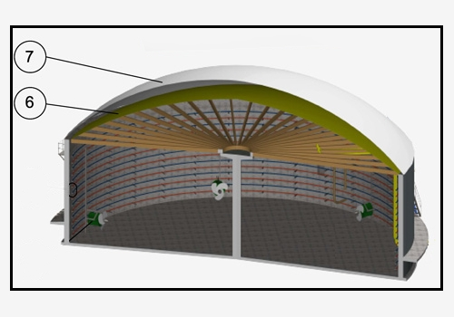
In figura: sezione di un gasometro associato al digestore. E’ formato da due differenti membrane: una interna (6) e una esterna (7).

Per quanto il principio di base di funzionamento degli impianti di biogas sia sostanzialmente lo stesso esistono diverse configurazioni dei digestori che portano a risultati differenti.

Per l’alimentazione le differenti configurazioni sono essenzialmente due:

- Batch, in cui il substrato viene stoccato, pretrattato e infine isolato nel digestore per tutta la durata della trasformazione. E’ di facile costruzione e gestione, ma ha rendimenti minori;
- Continuos, caratterizzato da un apporto continuo di substrato, ad intervalli regolari. Di conseguenza viene prelevato costantemente sia digestato che biogas;

Altre configurazioni che differiscono nel processo riguardano invece le temperature:

- Condizione termofila: caratterizzata da una temperatura superiore ai 55°C;
- Condizione mesofila: caratterizzata da una temperatura di circa 35-37 °C;
- Condizione psicorfilia: caratterizzata da una temperatura di circa 20 °C;

Esistono anche casi di produzioni di biogas a temperatura inferiori, ma con rendimenti pari al 30% rispetto ad una struttura a condizione mesofila.

Per la quantità di materiale solido da cui è caratterizzato il substrato esistono 3 sostanziali configurazioni:

- Processo umido;
- Processo semi-secco ;
- Processo secco ;

Infine vengono utilizzate due configurazioni differenti per quanto riguarda la complessità della struttura:

- A singolo reattore: di semplice costruzione e quindi con costi minori. Ha come grosso svantaggio il non controllo delle fasi all’interno del digestore, dato che avvengono tutte nella medesima vasca. Questo causa diversi problemi tra cui quello dell’interazione tra batteri acidogeni e metanogeni: i primi riducono il ph della “soluzione”, ma i secondi operano soltanto in uno specifico intervallo dei valori del ph.

- A doppio reattore: di costruzione più complessa rispetto al precedente. Permette di avere un miglior controllo della digestione preparando uno spazio apposito per i batteri acidogeni e metanogeni, posizionandoli in due differenti digestori. Le fasi di idrolisi, acetogenesi e acidogenesi avvengono nel primo digestore, dove i batteri acidogeni possono ridurre il ph senza conseguenze. In seguito il substrato viene inviato alla seconda vasca dove viene controllato il ph così che, durante la metanogenesi, i batteri metanogeni possano massimizzare il loro lavoro.

Inoltre è possibile fare una distinzione sommaria degli impianti di produzione di biogas in base alla potenza che questi erogano.

Gli impianti con potenza da 300 a 1.000 kW sono adatti ad aziende agricole e agro-zootecniche di dimensioni medio-grandi, o che si avvalgono del conferimento di liquami, letame e sottoprodotti agricoli.

I grandi impianti biogas con oltre 1.000 kW di potenza. Sono impianti adatti a realtà di ingenti dimensioni, come latifondi, consorzi cooperativi oppure partecipazione pubblica, funzionano in modo del tutto analogo agli impianti di scala inferiore, ma naturalmente, a causa dell’ovvia differenza di dimensione, comportano una complessità logistica più articolata.
La loro diffusione, ovviamente, non è ancora elevata.

Uso Biogas

Il biogas può essere utilizzato per la produzione di energia elettrica in impianto , in un motore a gas CHP ( conbined heat and power) , dove il calore di scarico del motore è convenientemente utilizzato per mantenere a livello ideale la temperatura del digestore.
Efficienze elettriche fino al 43 % possono essere realizzate nell’utilizzo di un motore a gas CHP.
Turbine Microgas comportano una minore efficienza elettrica ( 25-31 % ), ma hanno una buona efficienza parte del carico e lunghi intervalli tra le manutenzioni .
Le celle energetiche risultano avere un’efficienza elettrica più elevata, ma necessitano allo stesso tempo di gas più puri per funzionare. Tutto questo perché
il catalizzatore per convertire il metano in idrogeno e il catalizzatore all'interno della cella a combustibile sono molto sensibili alle impurità
[P Weiland - Applied microbiology and biotechnology, 2010 – Springer]

Se compresso ad adeguati valori, inoltre il biogas può essere usato come carburante per diverse tipologie di autoveicoli.
E’ importante considerare che per l’utilizzo del biogas quest’ultimo deve essere deumidificato e desolforato per eliminare possibili danni alle unità che li utilizzano. In particolar modo il biogas ottenibile da coltivazioni apposite hanno un alto livello di H2S: compreso tra i 100 e 3000 ppm. Il livello adeguato per un utilizzo si aggira sui 250 ppm.
Il processo di desolforazione si basa sull’ossidazione del H2S attraverso batteri “Sulfobacter oxydans” che devono essere presenti per poter convertire H2S in semplice zolfo o acidi similari.
[P Weiland - Applied microbiology and biotechnology, 2010 – Springer]

Bisogna porre attenzione in questa fase perché un inoculo di aria, necessario al metabolismo dei batteri, potrebbe causare una riduzione della concentrazione di metano. Questo può essere evitato innalzando l’umidità del gas prima della desolforazione oppure, attraverso un metodo più costoso, aggiungendo un catalizzatore ferroso.
Inoltre, nello studio di un impianto per la generazione di biogas, bisogna tener conto delle strutture utili allo smantellamento dei prodotti “minori” rispetto al gas: il digestato e le acque reflue.

Uso digestato
Il digestato metanogenico fornisce i nutrienti per la crescita delle piante . Può anche essere usato per proteggere i suoli contro l'erosione.
Inoltre, grazie alla digestione anaerobica, si ottiene un notevole abbassamento dell’impatto odorigeno: attraverso misurazioni si è notato come l’odore possa essere ridotto fino all’80%.
La digestione anaerobica causa anche la disattivazione di diverse specie di semi, funghi, parassiti, virus e batteri come la Salmonella Escherichia coli, Listeria. Questo rende l’uso del digestato potenzialmente non nocivo.
[P Weiland - Applied microbiology and biotechnology, 2010 – Springer]

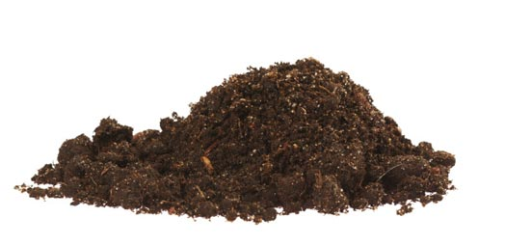

Uso acque reflue

Per l’utilizzo dell’acque reflue bisogna ricorrere, in special modo per le grosse quantità di liquido, a una ulteriore tipologia di impianto.
Essenzialmente esistono due modi di trattare l’argomento:
- Il trattamento delle acque reflue
- Il “water reclamation”
I procedimenti si differenziano per il modo in cui trattano il problema “acque reflue”.
Il primo si distingue dal secondo per una maggiore concentrazione nell’operazione di stoccaggio delle acque inquinanti piuttosto che il rivalutarle.
Il “trattamento” significa rimuovere le impurità dall’acqua da trattare: alcuni metodi di trattamento sono applicabili ad entrambi i metodi.
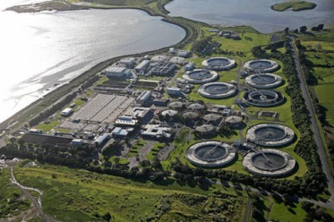
In figura: un esempio di impianto per il trattamento acque.

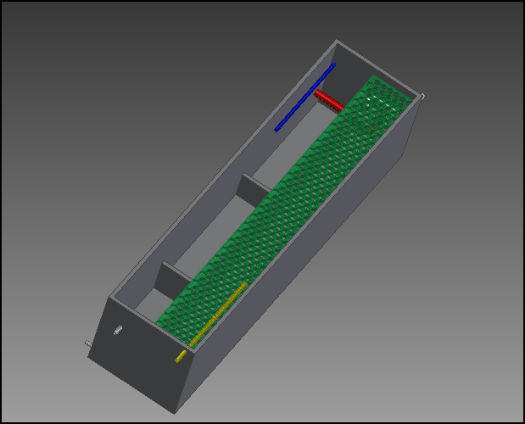
MINI BIO GAS CONTINUOS
In figura: rendering del MBGC.

L’impianto su cui verte questa relazione viene risponde al nome di Mini Bio Gas Continuos.

Il Mini Bio Gas Continuos è un sistema integrato e compatto, per la digestione anaerobica di matrici organiche, rivolto a piccole aziende manifatturiere dei comparti agro-alimentari, come allo stesso modo di insediamenti urbani di diverse dimensioni. Trova la sua maggiore caratterizzazione in un innovativo sistema idraulico ed elevata separazione dei suoi effluenti, producendo solo sottoprodotti da avviare a processi successivi.

L’obbiettivo finale di questa invenzione è quella di ridurre approssimativamente a zero lo scarto prodotto dalle lavorazioni.

Struttura

L’invenzione MBGC è costituita nella sua parte più essenziale da un contenitore coibentato stagno a forma, in norma, di parallepipedo diviso al suo interno, nella parte inferiore della struttura, in 3 macro-volumi differenti. Nella parte inferiore, proprio grazie a questi volumi creati si avrà il percorso della fase liquida.

Per organizzare i 3 macro-volumi si usano due “setti” di altezza pari a due terzi dell’altezza totale. Il secondo setto copre la scatola in tutta la sua lunghezza, mentre il primo al contrario si estende per quasi tutta la lunghezza della struttura lasciando però uno spiraglio verticale, largo poche decine di centimetri, dove potrà passare la melma. Avremo quindi i primi due volumi in comunicazione attraverso un passaggio “naturale” fornito dal varco verticale lasciato dalla lunghezza del primo setto mentre per collegare il secondo ed il terzo volume si usa un sistema più ingegnoso utile a filtrare il composto che ormai ha finito la digestione e, almeno per quanto riguardo il contributo energetico dato dal biogas, non ha più nulla da offrire.

Per collegare gli ultimi due volumi si usa una tubazione, di diametro congruo e chiusa all’estremità, forata con fori di diametro appropriato così che valga la relazione tra l’area della sezione della tubazione e la somma delle aree dei vari fori valga:

∑Ai = At

Il terzo volume è diviso ha sue volta in 3 parti da due nuovi setti perpendicolari ai precedenti. Queste coprono in larghezza tutto il terzo volume e sono tenuti ad una appropriata distanza, utile a far sì che si possano depositare, in tre stadi differenti, differenti tipologie di Sali. Questi sali verranno poi prelevati attraverso apposite pompe posizionate in prossimità degli angoli, luogo dove l’accumulo di Sali sarà presumibilmente maggiore.

I 3 macro-volumi stanno tra loro, di norma, in rapporto preciso dato dal volume del substrato inserito all’inizio del sistema.

V1=2x ; V2=6x ; V3=8x ;

Dove con i rispettivi Vi ho indicato i 3 macro-volumi e con x volume del substrato approntato all’inizio del regime.
In figura: vista dall’alto con in differenti colorazioni i 3 volumi principali
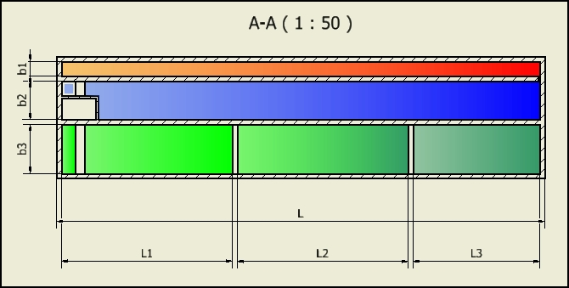

Come detto precedentemente, MBGC lavora due differenti fasi: una liquida e una gassosa. La prima si posiziona sulla parte bassa dell’invenzione, quella divisa in volumi, mentre la parte gassosa è protagonista della zona alta del contenitore.

Nella zona alta della scatola, per la parte a funzionamento gassoso della struttura, sono posizionati due strati di honeycomb: una particolare soluzione che sfrutta il diverso peso e le diverse dimensioni delle molecole gassose per poterle filtrare.

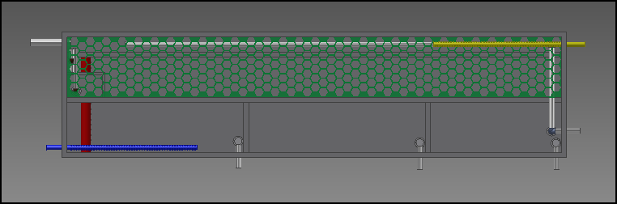
In figura: vista dall’alto del MBGC.
Funzionamento

Fase Liquida
In entrata viene inserito del substrato a percentuale variabile di solidi totali.
Il corretto funzionamento della macchina implica che la percentuale dei solidi totali del substrato sia circa il 10%: questo implica che il substrato entrante venga miscelato con un quantitativo ideale di acqua per avere il risultato voluto.
Per questo motivo il sistema in prima attivazione deve essere riempito di acqua per tutto il suo volume: in questo modo il funzionamento viene garantito dal circolo che viene inizializzato dal prelevare acqua a fine del sistema.
Il substrato diluito, con un indice wet corrispondente al 10%, inizia il circolo viaggiando lungo il primo volume, quello minore. Durante questa fase il substrato affronta la fase idrolitica e quella acetica.
Grazie al varco verticale che ha nella sua fase finale il setto, il substrato si immette nel secondo volume.
Il substrati affrontano nel secondo volume le mancanti due fasi della digestione anaerobica: quella acida e infine quella metanigena.
In questo secondo volume il substrato inizia a stratificarsi secondo il peso delle proprie molecole. La parte alta sarà occupata dalle molecole più oleiche e leggere, la parte sul fondo da quelle più proteiche e pesanti, mentre quella centrale è costituita da acqua e Sali non più lavorabili.
Il sistema MBGC sfrutta la tendenza a stratificarsi del “fluido” e infatti, alla fine del percorso dedicato alla digestione, in prossimità del fondo del secondo volume, le tre fasi di cui è composto vengono divise.
Le componenti oleiche e proteiche, grazie a due differenti pompe, entrano in un percorso che le porta all’inizio del sistema, così che possano partecipare nuovamente alla digestione.
Una pompa è posizionata sul fondo realizzato da un gradino atto a massimizzare la divisione gravimetrica del composto.
In figura: gradino utilizzato per la divisione gravimetrica del composto oleico.
La divisione gravimetrica funziona secondo un principio molto semplice: la fase più pesante del fluido, a determinate condizioni di velocità, tende a raggiungere il fondo mentre le fasi più leggere tendono ad occupare le parti più alte del fluido fino al raggiungimento del pelo libero.

La seconda pompa è posizionata sul fondo della vasca in prossimità del secondo setto, in questo modo la parte proteica aspirabile è maggiore dato che il fluido percorso del fluido è indirizzato verso il terzo volume.
La parte non più lavorabile dalla digestione, restante a mezza quota, può quindi procedere nel percorso immettendosi nel terzo volume.
Il terzo volume, quello più grosso, non è soggetto alla digestione anaerobica. Tutto il materiale arrivato a questa fase è da considerarsi lavorato e composto solamente da cenere (Sali di varia natura) e acqua.
Il composto tende, essendo in un circuito chiuso, ad proseguire verso il fondo della vasca.

Fase Gassosa

La fase gassosa del MBGC si sviluppa nella parte alta della struttura, localizzata in particolar modo al di sopra dei primi due volumi.
A causa della digestione anaerobica viene formata la miscela di gas chiamata per l’appunto biogas. Questa miscela di gas è formata in gran parte da metano e anidride carbonica, entrambe con importanti utilizzi.
Per ottimizzare il processo di divisione del gas vengono utilizzati due strati di honeycomb, posti al di sopra dei primi due volumi.
In figura: esempio di struttura di un honeycomb.
Gli honeycomb hanno un principio di funzionamento molto semplice: grazie alla loro struttura, formata da molte celle adiacenti a nido d’ape, isolano le molecole del gas così che non ci siano influenze esterne che gli possano imporre un moto.
Alla molecola restano quindi le proprie dimensioni e peso per muoversi all’interno di questo condotto verticale.
Dimensionando quindi il diametro delle celle degli honeycomb è quindi possibile creare canali in cui solo determinate molecole possano passare.
Il peso specifico del metano( 0.66 Kg/m^3) è minore di quello dell’aria (1.18453 Kg/m^3) e minore di quello del CO2 ( 1.68 Kg/m^3), quindi , utilizzando due strati di honeycomb, è possibile creare dei canali preferenziali in cui possano muoversi i gas. L’honeycomb posizionato inferiormente, costruito in metallo e, eventualmente, aiutato da un dispositivo di raffreddamento, compie un’importante funzione causando la condensa dell’umidità che il biogas si porta dietro dopo la digestione anaerobica e l’acqua condensata, grazie dell’honeycomb, ricade sulle prime due vasche attivando un sistema di ricircolo anche dell’umidità presenta all’interno del sistema a livello gassoso.
Superato questo passaggio il metano potrà essere ulteriormente filtrato dal secondo honeycomb.
Grazie infine a due punti di pescaggio posti a differenti quote potrà essere prelevata la molecola del gas che più serve al nostro scopo.
Le strutture per prelevare i gas sono composte da lunghe tubazioni chiuse ad un’estremità e forate, caratterizzate da un pollice di sezione, con fori laterali di complessiva sezione minore di quella trasversale (per imporre omogeneità di afflusso). Sul fondo, attraverso un aspiratore sarà possibile prelevare il gas.
Le due tubazione sono, per andare in contro alla fisionomia della molecola con cui devono entrare in contatto, in due posizioni opposte: una al di sopra degli honeycomb, mentre l’altro posto appena al di sopra del pelo libero della melma e nell’angolo opposto rispetto all’altra tubazione.
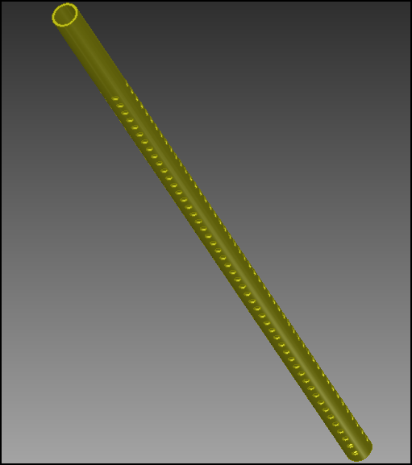
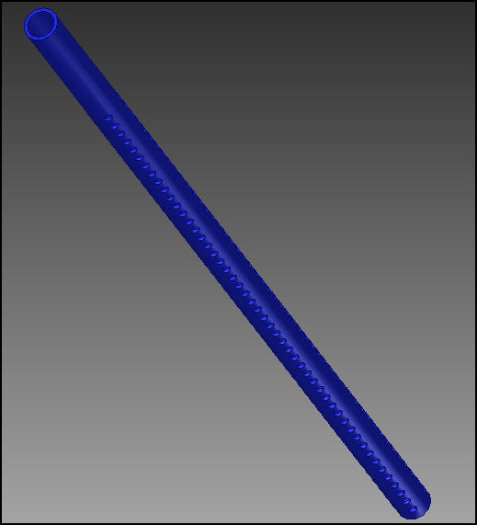

In figura: rendering, da destra a sinistra, della tubazione adibita al CO2 e della tubazione adibita al metano.

Modello Matematico

La melma per poter attraversare un ottimale processo di digestione anaerobica deve avere un moto che non sia caratterizzato da un andamento vorticoso.
Analizzando i due “percorsi” in cui la trasformazione avviene, è possibile accertarsi che la velocità del fluido, compatibilmente con la geometria della scatola, non sia causa di un moto di turbolento.

Per prima cosa, viene effettuata un’analisi della velocità del fluido per avere certezza che quest’ultimo sia caratterizzato da moto laminare.

TRATTO 1
P1 = 2hl + b1 perimetro bagnato.
A1 = b1*h1 area sezione
R1 = A1/P1 Raggio idraulico ( cioè il rapporto sezione-perimetro bagnato)

Utilizzo la formula di Bazin per ricavare il coefficiente di scabrezza .

FORMULA BAZIN
K0 = 87/ (1+(C/R1^0.5) C: valore tabellato

Avendo il coefficiente di scabrezza posso usarlo per ricavare la velocità media in un determinato tratto attraverso la formula di Chezy.

FORMULA CHEZY
V1=K0((R1I)^0.5) ; I= - (dH/dS)

Dove H è la perdita di carico, l’energia posseduta dal fluido, e S e la lunghezza del tratto considerato.

TRATTO 2

P2 = 2hl + b2 perimetro bagnato
A2 = b2h1 area sezione
R2 = A2/P2 Raggio idraulico, cioè il rapporto sezione-perimetro bagnato

FORMULA BAZIN
K0 = 87/ (1+(C/R2^0.5) C: valore tabellato

FORMULA CHEZY
V2=K0((R2I)^0.5) ;
I= - (dH/dS) ;
Dove H è la perdita di carico, l’energia posseduta dal fluido, e S e la lunghezza del tratto considerato.

Essendo in possesso della velocità del “fluido” nelle due sezioni del sistema in cui avviene la digestione anerobica, è possibile ricavare il numero di Reynolds per verificare che il moto del mio fluido sia effettivamente laminare: condizione necessaria perché avvenga in modo ottimale la digestione anaerobica.

Re= (ρvd)/μ
Dove con ρ indico la densità del “fluido” , con v la velocità con cui quest’ultimo si muove, con d la lunghezza della caratteristica della superfice lungo il quale si muove il fluido e con μ la viscosità.

Il latte, data la somiglianza a con il fluido a WET=0.1 che verrà trattato, è una buona base per ipotizzare densità, peso specifico e viscosità del “fluido”.

Densità =1029 Kg/m3 ;
Peso Specifico=10090 N/m3 ;
Viscosità=F(dy/dv) ;

La perdita di carico H, cioè l’energia posseduta dal fluido, può essere ricavata mediante l’equazione di Bernoulli.

H = p + ρghl + (ρ/2)V^2 ;

Dove con ρ indico la densità del “fluido” , con g l’accelerazione di gravità , con hl la quota in altezza del pelo libero, con V la velocità del “fluido”.

Separazione gravimetrica

In diversi punti della struttura, nella fase di riciclo al termine del secondo volume e per tutta la durata del terzo volume, si ricorre alla separazione gravimetrica del fluido.
Viene operata, al termine del secondo volume, per dividere la parte oleica e proteica da quella ideale al proseguimento del ciclo: in questo modo e possibile riciclarle.
Nel terzo volume, mediante due setti, la separazione gravimetrica è utilizzata per avere una divisione dal fluido in tre differenti tipologie di sali NPK.
Quando due liquidi immiscibili sono tenuti in contatto per un sufficiente lasso di tempo, la fase più densa tenderà ad affondare mentre quella più leggera a salire. Questo fenomeno è chiamato “separazione delle fasi”.
Al variare del numero di Reynolds si possono facilmente calcolare le velocità con cui la fase più pesante tende a scendere e, allo stesso modo, la fase più leggera tende a salire.

Legge di Newton ;Re ≥ 500
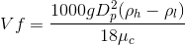
Legge di Stoke ;Re ≤ 2
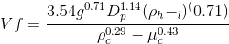
Legge intermedia ;500 ≥ Re ≤ 2

Dove Vf è la velocità finale , Dp è il diametro della particella, μ è la viscosità, ρ è la densità e con g viene indicata la costante di gravità. Inoltre con le annotazioni h, l, c si è voluto indicare i fluidi: pesante (heavy), leggero (light) e continuo (continuous).
[Application of evolutionary computational approach in design of horizontal three-phase gravity separator; journal of petroleum science and engineering]
Le portate

Nel MBGC entra della “melma” con matrice variabile e umidità variabile.
Per prima cosa bisogna considerare l’umidità del nostro composto entrante. Abbiamo bisogno che sia WET=0.1 mentre quello in entrata può oscillare tra 50% e il 10%. Per riconoscere l’umidità si può considerare il volume del composto che, data la conoscenza della matrice in entrata e analisi statistiche associate alla matrice in questione, ci fornisce un valore approssimato del WET del nostro composto.
Se questo non rientrasse nei parametri bisognerà prendere acqua da fine ciclo per “sistemarlo”
Qi = Q0 + Qh;
Dove con Qi indico la portata che inizia il ciclo, Q0 la portata fornita ad inizio impianto e con Qh la portata di acqua fornita nel caso bisognasse bilanciare il tutto.

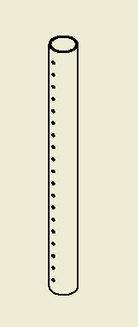
Al termine della sezione 2, terminata la digestione anaerobica, il fluido avrà idealmente tre ben distinte fasi: una più proteica sul fondo, una più oleica nella parte alta e quella ideale a continuare il ciclo, quasi esclusivamente composta da “cenere” ( cioè i Sali) e acqua, nel centro.
Quest’ultima parte proseguirà in una tubazione, che avrà dovuti fori e sarà posta alla dovuta altezza( circa metà altezza del setto ).
La tubazione, chiusa alle estremità, copre in lunghezza la distanza tra il secondo setto e la parete della terza vasca, avrà quindi una lunghezza pari a:
L =b2+b3;
in figura: rappresentazione del tubo adibito al passaggio del substrato dal primo al secondo volume.
Inoltre per assicurare un flusso del fluido corretto e continuo, senza vie preferenziali, dovrà verificare una precisa relazione tra i fori distribuiti su di esso e il suo diametro interno.

(Area diametro interno) ≤ ∑(Aree fori)

Il flusso che continua il ciclo sarà quindi composto essenzialmente da Sali e acqua.

Avendo WET=0.1 significa che la matrice in circolo ha il 90% di acqua e 10% di ST (solidi totali). Quest’ultimo a sua volta è composto da cenere al 20% e al 80% da SV (solidi volatili)

La portata che continuerà nella tubazione sarà quindi caratterizzata da:

Q2 ≥ 0.9Q1 + (0.2 x 0.1)Qi; Q2 ≥ 0.92Q1

Allo stesso tempo verranno riciclate la parte oleica e proteica della melma attraverso due pompe di profondità di cui una sul fondo e l’altra in una separatore ricavata in prossimità della superfice.

(Qp+Qo) ≤ 0.08Q1

NB: il “minore/maggiore trova ragione d’essere per un problema nella determinazione di quanto la matrice sia stata lavorata a fine processo.

Il flusso che continuerà il percorso nella terza vasca verrà scisso nelle sue componenti durante i processi del terzo volume ottenendo così 3 differenti tipi di Sali e acqua

Q3= ( NPK1 + NPK2 + NPK3 + Q4 )

E’ particolarmente importante mettere in evidenza che, grazie all’impostazione di tipo continuos dell’impianto, il processo arrivato al suo termine darà dei risultati che, per essere prelevati, non impediscono ne rallentano il funzionamento della struttura.
La scelta della quantità di Sali da prelevare, otre alla periodicità con cui viene eseguito questo compito, resta quindi all’operatore aiutato da appositi strumenti.

La digestione

WET = x% = ST solidi totali: il restante (100- x)% è la percentuale dell’acqua
ST = y%SV solidi volatili rappresentano la parte organica all’interno dei solidi totali
Volume disponibile per la digestione = V => V=V1 + V2 .
Dove V1,V2,V3 sono rispettivamente i volumi del primo, secondo e terzo blocco.
Q0 portata di melma entrante, non miscelata ad acqua.

Carico Organico Volumetrico stimato.

Quantità di sostanza organica caricata giornalmente per unità utile di digestione per giorno.
COV= (Q0 SV ST)/V

Tempo Di Ritenzione Idraulica.

Tempo di permanenza dei substrati all’interno del digestore.
Data la natura “continua” del MBGC considerare questo valore può essere particolarmente utile per aver un’idea dell’intervallo di tempo minimo che bisognerebbe tenere tra un pescaggio di sali e il successivo così da ottimizzare il nostro lavoro.
HRT= V/Q0

Potenziale metanigeno stimato.

Da sperimentazioni varie è stato appurato che 1 Kg di SV, solidi volatili, restituisce mediamente una energia di 1.48 Kw/h elettrici.

Ugualmente a come è stato fatto per il SV, da sperimentazioni, è stato ricavato che il metano contiene circa di 10 Kw/h chimici per m^3 di metano ( o Nm3, Normal m3, ovvero a condizioni standard).
Per poter impostare un’adeguata proporzione tra le due potenze devo convertire i Kw/h elettrici in Kw/h energetici, per farlo utilizzo un appropriato fattore di conversione sperimentale.

2.5 x 1.4 = 3.5 Kw/h chimici

Per semplicità di calcolo, è possibile arrotondare a 4 Kw/h e calcolare, attraverso una proporzione, il volume corrispondente di metano per chilogrammo di SV.

10 x K = 4 Kw/h K=0.4

E’ possibile ritenere quindi, con buona approssimazione, che ad un 1Kg di SV corrispondano circa 0.4 metri m^3 di metano.

Facendo riferimento al carico organico , ipotizzando che il sistema venga alimentato giornalmente con 5 quintali di “melma” e che l’acqua, prima quindi che ne venga fornita altra per arrivare ad un WET ideale per l’avviamento della digestione anaerobica, sia il 60% del composto (WET=0.4) . :

Q = 500 Kg/gg Q SV = (0.8 x0.4) x Q Q SV = 160 Kg/gg

Da cui posso ricavare quanto metano verrà prodotto giornalmente: se a 1Kg di SV corrispondono 0.4 m^3 di metano, allora:
160 Kg/gg di SV 64 m^3/gg di Metano

Inoltre esiste una proporzione tra la quantità di metano prodotta e di CO2

2/1 = METANO/CO2
Da cui:
64 m^3/gg di METANO 32 m^3/gg di CO2

Vantaggi e confronto con le attuali tecnologie.

Il MBGC è costituito da un numero non eccessivamente elevato di elementi: un prefabbricato studiato appositamente e diviso in tre volumi, una serie di honeycomb da disporre nelle zone appropriate, un numero limitato di pompe e un numero limitato di tubazioni; inoltre i lavori di edilizia e carpenteria sono piuttosto limitati.
Le dimensioni limitate dell’involucro, 10 metri di lunghezza per circa due di larghezza, rendono non particolarmente complesso il trasporto della struttura, inoltre il materiale di cui è costituito, cemento vibrato, rende la struttura a costi accettabili
 | U.D.M | impianto privato di piccole dimensioni | impianto consortile di medie dimensioni | impianto FORSU | MBGC
Quantità biomassa trattata | t/a | 981 | 15565 | 9534 | 182
Produzione biogas per tonnellata | (m^3)/t | 48,5 | 55,3 | 140 | 128
Consumo elettrico per tonnellata | KWh/t | 4,5 | 12,8 | 138,3 | 2.5
Taglia dell'impianto |  | piccola | medio-alta | media | molto piccola
tipologia vasca |  | aperta | chiusa | chiusa | chiusa
Tempo di ritezione idraulica | gg | Lungo periodo | 20 | 50 | 7-10  dopo 7/8 gg, l’80% va in V3, il 20% ricicla in V1
Regime |  | Digestione aerobica | Mesofilo | Mesofilo | Mesofilo
Temperatura ideale per processo di digestione. | C° | t. ambiente  (ottimale in zone con clima caldo) | 40 | 40 | 35
Inquinamento odorigeno |  | Alto | Medio  Aumenta ne caso vengano usate vasche a cielo aperto lo stoccaggio di materiale | Medio  Aumenta ne caso vengano usate vasche a cielo aperto lo stoccaggio di materiale | Basso  Il MBGC è in regime di depressione ed è composto da una “scatola” stagna: il gas non ha modo di uscire.
Consumo elettrico riferito alla produzione elettrica | % | 6 | 11 | 50.4 | 1
Consumo termico riferito alla produzione termica | % | 54 | 40 | 18.5 | 0

I vantaggi che ha il MBGC sono quindi molteplici. Rispetto alla concorrenti ha bassi costi per essere alimentata, così come ha bisogno di una quantità relativamente bassa di biomassa giornaliere per funzionare. La biomassa entrante, grazie alla miscelazione inziale, può avere un indice wet variabile.
Il circuito è di piccole dimensioni, questo permette di avere un processo biologico stabile e di facile controllo. Tutto questo si ripercuote su dei prezzi di gestione più bassi rispetto alle tecnologie simili. Le dimensioni e la richiesta di materiale bassa rende il MBGC associabile a molte realtà differenti.
Data la sua struttura adibita ad un processo continuo elimina le pause di caricamento che hanno i comuni impianti di biogas.
Infine la sua caratteristica più peculiare risiede nel non cercare di ottenere profitto dalla sola produzione di biogas. Il MBGC permette di ottenere, grazie alla divisione gravimetrica dell’ultimo volume, di ottenere ben 3 differenti tipologie di Sali NPK e dell’acqua chiarificata, pronta per essere riutilizzata nel ciclo oppure estratta per altre ragioni.

Conclusioni

La tecnologia verde è la tecnologia del futuro, ma la vera sfida è l’ideare delle tecnologie competitive e sostenibili.
Questo tipo di tecnologie offrono infatti una serie di vantaggi non ignorabili: migliorano l’ambiente e di conseguenza la salute dell’uomo, sono una fonte di energia rinnovabile e infine forniscono un modo sano di riutilizzare i rifiuti umani, animali, industriali, agricoli e urbani.
Se sospinto nella maniera adeguata inoltre, l’inserimento di nuove tecnologie verdi può ridurre ad una dipendenza minore dai combustibili fossili.

Il mini bio gas continuos, essendo un generatore di biogas di modeste dimensioni è in grado di fornire bassi costi di produzione, manutenzione e gestione. Permette inoltre di poterlo collocare in moltissimi ambienti, questo è facilitato dalla sua facilità di costruzione. Combina quindi un buon numero di vantaggi personali a quelli che sono tutti i vantaggi della tecnologia che contraddistingue i generatori di biogas e la tecnologia verde in genere.
Tutto ciò, unito al grosso difetto degli attuali digestori rappresentato dalla dipendenza di grosse quantità di substrato, rendono il Mini BioGas Continuos un’ottima alternativa alle attuali tecnologie.

BIBLIOGRAFIA

- N. Labartino, S. Piccinini; 2014; Tutto quello che occorre saper sul biogas. Con Sebe, FOCUS AGROENERGIE, Agricoltura (Rivista Mensile delle Regione Emilia-Romagna).

- E. Paschetta, E. Dinuccio, F. Gioielli, S. Menardo, P. Balsari; 2010; Monitoring of an anaerobic digestion plant in a cattle farm in Piedmont, Turin University (2010)

- C. Fabbri , G. Bonazzi; 2010; Non solo energia dagli impianti di biogas
Agricoltura (Rivista Mensile delle Regione Emilia-Romagna)

- Biogas, criteri per una produzione sostenibile; Legambiente; 2013

- S. Piccinini, M. Soldano, C. Fabbri; 2008; Le scelte politiche energetico-ambientali lanciano il biogas; Informatore Agrario.

- Frank P. Incropera, David P. DeWitt, Theodore L. Bergman, Adrienne S. Lavine; 2006; Fundamentals of Heat and Mass Transfer, Wiley

- J.J. Cairó, J.M. París; 1988; Microbiología de la digestión anaerobia, metanogénesis. 4o Seminario de Depuración Anaerobia de Aguas Residuales; Valladolid. F.F. Polanco, P.A. García, S. Hernándo.

- R. Byron Bird, Warren E. Stewart; Edwin N. Lightfoot; 2005; Transport Phenomena, New York, Wiley, 2005

- Batchelor, G. K. ; 1967; An Introduction to Fluid Dynamics; Cambridge University

- Rott, N.; 1990; Note on the history of the Reynolds number; Annual Review of Fluid Mechanics

- Peter Weiland; 2009; Biogas production: current state and perspectives; Applied Microbiology and Biotechnology, Elsevier sciece.

- Mehdi Mostafayan, Mohammed Reza Saeb, Alireza Emami Alorizi, Maysam Farahani; 2014; Application of evolutionary computational approach in design of horizontal three-phase gravity separators; Journal of petroleum science and engineering.

- G. Lettinga; 1995; Anaerobic Digestion and wastewater treatment system; Department of environmental technology, Wageninen Agricultural University.

- V. NallaThambi Gunaselaan; 1997; Anaerobic Digestion of a biomass for methane production: a rewiew; Biomass and bioenergy, vol.13, Elsevier science.

- Gianfranco Becciu, Alessandro Paoletti; 2010; Fondamenti di Costruzioni Idrauliche; UTET Scienze Tecniche.

- Alberto Bianchi, ‎Umberto Sanfilippo ; 2001; Pompe e impianti di sollevamento; Hoepli editore.

- J. Mata Alvarez, S. Macé, P. Llabrés; 2000; Anaerobic digestion of organic solid wastes. An overview of research achievement and prospective; Biosourche of Tchenology; Elsevier science.

- Michael R. Penn, James J. Pauer, James L. Mihelcici; ; Biochemical oxygen demand; Environmental and ecological chemistry.

- D. Citrini, G. Noseda; 1987; Idraulica (seconda edizione), Casa editrice Ambrosiana

- Solomie A. Gebrezgabher, Miranda P.M. Meuwissen, Bram A.M. Prins, Alfons G.J.M. Oude Lansink; 2010; Economic Analysis of anaerobic digestion- A case of green power biogas plant in Netherlands; NJAS – Wageningen Journal of Life and Science; Elsevier science.

- Kurt Mòller, Torsten Muller; 2012; Effects of anaerobic digestion on digestate nutrients availability and crop gronw: a rewiew; Eng. Life science, No.3.

- Dunne, T., and Leopold, L.B.; 1978; Water in Environmental Planning: San Francisco; Calif., W.H. Freeman.

- Andrea Schievano, Michele Pognani, Giuliana D’imporzano, Fabrizio Adani; 2008; Predicting anaerobic biogasification og ingestates and digestates of a full-scale biogas plant using chemical and biological parameters; Biosource Technology; Elsevier science.

- Antonio Di Molfetta, ‎Rajandrea Sethi; 2012; Ingegneria degli acquiferi

- J.B. Holm-Nielsen, T. Al Seadi, P. Oleskowicz-Popiel; 2009; The future of anaerobic digestion and biogas utilization; Biosource Technology; Elsevie science

Rendering

